

分数乘除法速算巧算


教学目标
分数是小学阶段的关键知识点，在小学的学习有分水岭一样的阶段性标志，许多难题也是从分数的学习开始遇到的。
分数基本运算的常考题型有
- 分数的四则混合运算
- 分数与小数混合运算，分化小与小化分的选择
- 复杂分数的化简
- 繁分数的计算
知识点拨
分数与小数混合运算的技巧
在分数、小数的四则混合运算中，到底是把分数化成小数，还是把小数化成分数，这不仅影响到运算过程的繁琐与简便，也影响到运算结果的精确度，因此，要具体情况具体分析，而不能只机械地记住一种化法：小数化成分数，或分数化成小数。
技巧1：一般情况下，在加、减法中，分数化成小数比较方便。
技巧2：在加、减法中，有时遇到分数只能化成循环小数时，就不能把分数化成小数。此时要将包括循环小数在内的所有小数都化为分数。
技巧3：在乘、除法中，一般情况下，小数化成分数计算，则比较简便。
技巧4：在运算中，使用假分数还是带分数，需视情况而定。
技巧5：在计算中经常用到除法、比、分数、小数、百分数相互之间的变，把这些常用的数互化数表化对学习非常重要。

例题精讲

- 的分母扩大到32，要使分数大小不变，分子应该为__________。
【考点】分数乘除法 【难度】2星 【题型】填空
【关键词】走美杯，五年级，初赛
根据分数的基本性质：分母扩大倍数，要使分数大小不变，分子应该为扩大相同的倍数。分母扩大：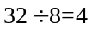（倍），分子为：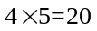。
【答案】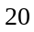
小虎是个粗心大意的孩子，在做一道除法算式时，把除数看成了来计算，算出的结果是120，这道算式的正确答案是__________ 。
【考点】分数乘除法 【难度】2星 【题型】填空
【关键词】走美杯，初赛，六年级
根据题意可知，被除数为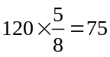，所以正确的答案为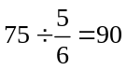。
【答案】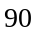
- 将下列算式的计算结果写成带分数： 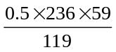
【考点】分数乘除法 【难度】2星 【题型】计算
原式==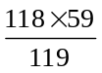=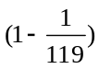×59=59-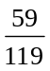=58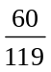
【答案】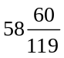
- 计算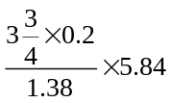
【考点】分数乘除法 【难度】2星 【题型】计算
【关键词】希望杯，1试
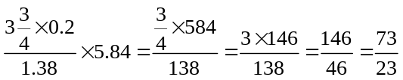
【答案】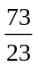
计算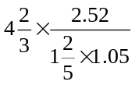
【考点】分数乘除法 【难度】2星 【题型】计算
【关键词】希望杯，2试
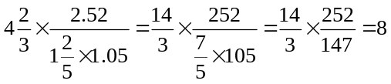
【答案】
- 计算 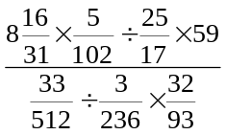
【考点】分数乘除法 【难度】3星 【题型】计算
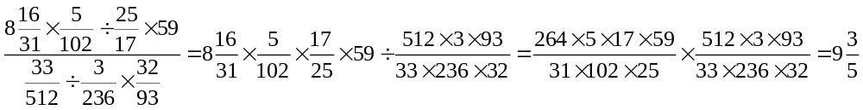
【答案】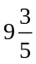
- 计算 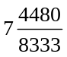÷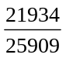÷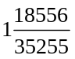
【考点】分数乘除法 【难度】3星 【题型】填空
÷÷
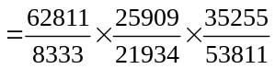
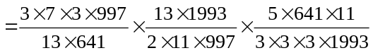
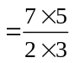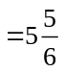
【答案】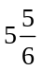
- 计算： 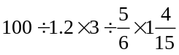=_____
【考点】分数乘除法 【难度】2星 【题型】填空
【关键词】希望杯，五年级，一试
原式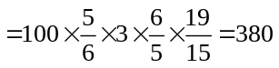
【答案】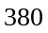
- 计算 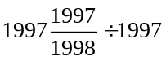
【考点】分数乘除法 【难度】2星 【题型】填空
原式=
【答案】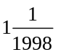
计算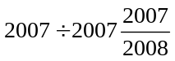
【考点】分数乘除法 【难度】2星 【题型】填空
【关键词】2007年，希望杯，1试
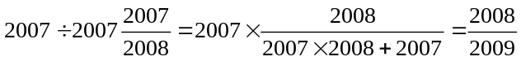
【答案】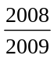
- 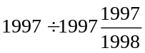
【考点】分数乘除法 【难度】2星 【题型】填空
本题考察学生对带分数的灵活转化及四则运算定律的准确理解
本题非常容易出现的一种错误解法是：
也就是学生会惯性的理解为除法具有除法分配率！正确的解法如下：
【答案】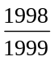
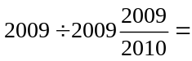 ．
【考点】分数乘除法 【难度】2星 【题型】填空
原式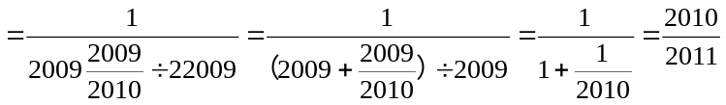．
【答案】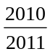
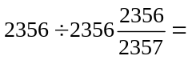
【考点】分数乘除法 【难度】2星 【题型】填空
【关键词】2008年，清华附中考题
原式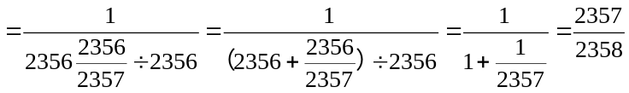．
【答案】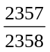
- 计算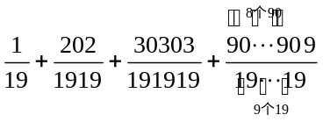
【考点】分数乘除法 【难度】3星 【题型】填空
本题用是重复数字的拆分和分数计算的综合，
例如：，
原式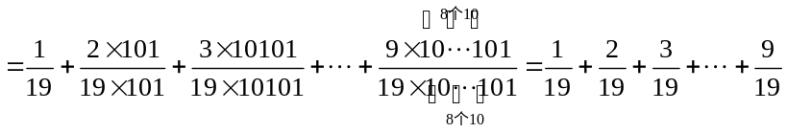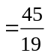
【答案】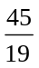
- 一根铁丝，第一次剪去了全长的，第二次剪去所剩铁丝的，第三次剪去所剩铁丝的， 第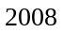次剪去所剩铁丝的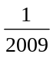，这时量得所剩铁丝为米，那么原来的铁丝长 米。
【考点】分数乘除法 【难度】2星 【题型】填空
【关键词】中环杯，六年级，初赛
第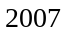次剪去后剩下的铁丝为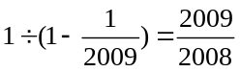(米)，第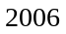次剪去后剩下的铁丝长为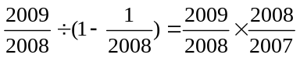，依次可以得出，原来的铁丝长为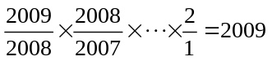（米）。
【答案】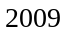
2008减去它的，再减去所得差的，……，依此类推，直到减去上次所得差的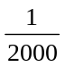．最后的数是___________．
【考点】分数乘除法 【难度】2星 【题型】填空
【关键词】走美杯，五年级，初赛
2008减去后变为了原来的，再减去所得差的则变成了原来的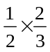，依次类推，最后所得的数为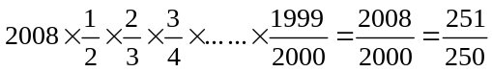。
【答案】